<https://www.pelisplay.tv/>

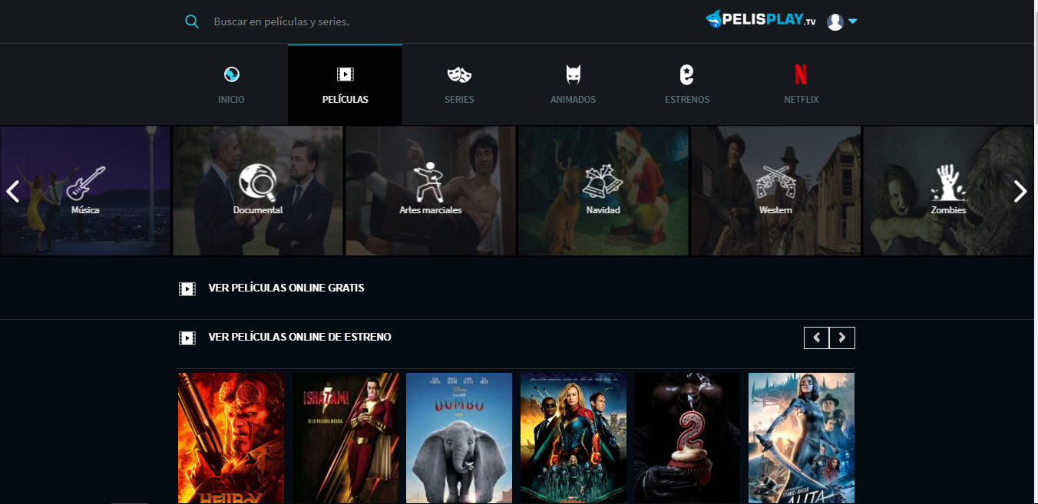

Es un sitio web en donde se puede observar cómo se presenta una lista de categorías de películas, las cuales son las más solicitadas y después se presenta la opción de búsqueda para personalizar y buscar por nombre.

Este servirá de modelo para obtener lo más básico de un modelo de sitio de compra para películas, en el cual se presentan elementos como:

1. Barra de búsqueda
2. Elemento de categorías más importantes
3. Despliegue de las opciones sin categorizar

Cuando se da clic a una categoría el sistema presenta solo películas que tienen esa categoría en su clasificación.

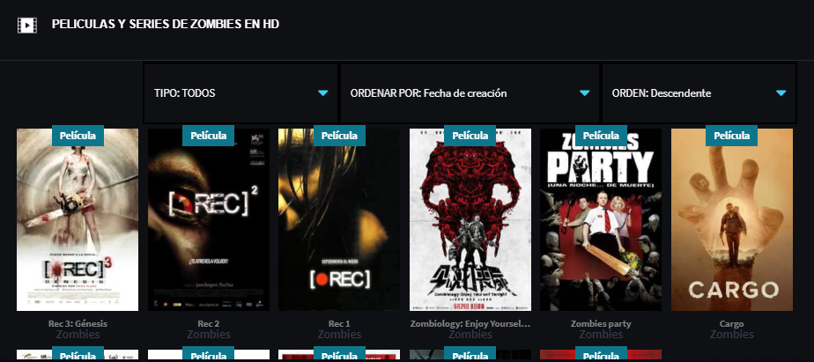

Y cuando se selecciona una película esta muestra las características más importantes que se dan al usuario como:

1. Título de la película
2. Duración
3. Categoría
4. Director
5. Guion
6. Año
7. Y un texto de descripción general de la película

Estos como elementos visibles básicos, claramente podemos observar otros tipos de elementos que por situaciones de tiempo y de restricción del framework se van a obviar para presentar los elementos básicos soportados para el desarrollo de la tarea programada #2.



Como es un sitio de compras, se va a simular que el cliente realiza una compra de películas, y por lo tanto estas deben tener otro elemento que es el del precio. El cual no estaba presente en su sistema.

Google Play

<https://play.google.com/store/movies>

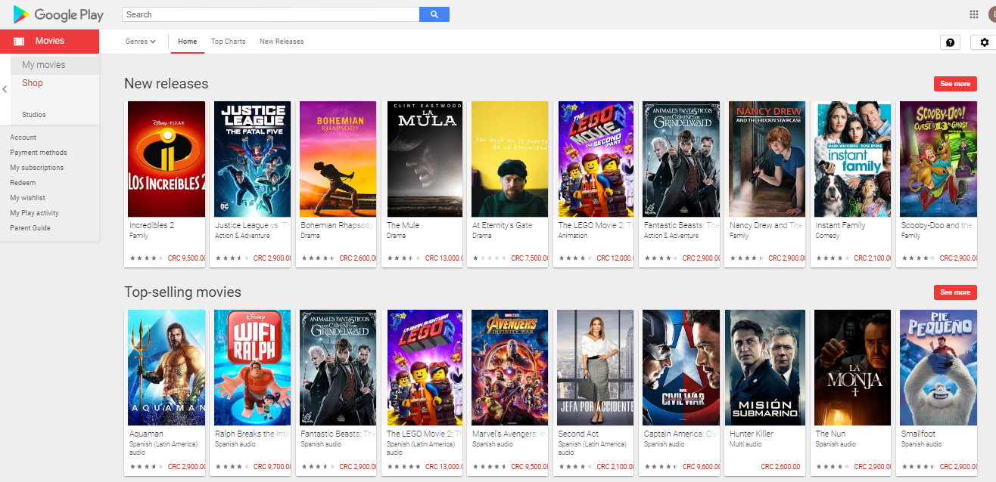

Este sería otro ejemplo de opción para compras de películas en el cual, a diferencia del elemento de ver películas, este incluye el precio. Como observamos también similar al sitio anterior se muestra las categorías y las películas que son parte de esa categoría.

Además cuando damos clic en la compra de este se presentan elementos de información similares al sitio anterior con la excepción que se dan más información como actores, valuación, cantidad de vistas, escritores y comentarios de los usuarios.



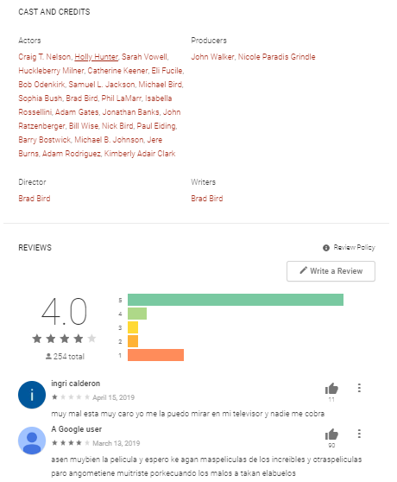

Con base a las observaciones anteriores se encontraran los elementos básicos para el desarrollo de una aplicación para compra de películas.

Elementos base y presentes para el modelado de la entidad película:

Como observamos en los ejemplos anteriores los elementos básicos para una aplicación similar son:

1. ID, para identificación en el sistema
2. Título de la película
3. Descripción general de la trama de la película
4. Duración, en minutos
5. Director
6. Año
7. Categoría

Es la entidad principal para el desarrollo de las vistas con acceso general para los usuarios, los usuarios van a tener acceso a solo observar los elementos, y una vez seleccionado para presentar en detalle el elemento este tendrá presente un botón para realizar la compra.

Además contará con la entidad de usuario, para el cual se grabara la autenticación del súper usuario, este usuario será el administrador el cual podrá realizar los cambios pertinentes a los actuales productos, crear nuevos o eliminar.

Las entidades presentes para el proyecto serán:

1. Película
2. Usuario
3. Carrito de compras
4. Order

La entidad “pelicula” contara con los siguientes atributos: id, movie_title, movie_description, movie_duration, movie_director, movie_year, movie_category y price.

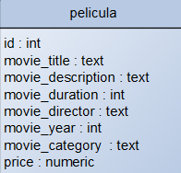

Es la entidad en la que se almacena la información de las películas que van a venderse en el sitio web, uno de los atributos más importantes es el de la categoría que permitirá crear el filtro para categorizar cada película y mostrarla de acuerdo con las categorías que se presentan en la aplicación.

La entidad “user” contará con: id, name, email y password.

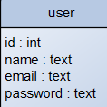

Es la entidad en a que se almacena la información para autenticar los usuarios del sistema.

La entidad “cart” contará con los siguientes atributos: id, película_id y Price

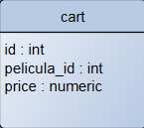

Esta la entidad que se presenta para almacenar los id de las películas que se encuentra realizando la compra en esa sesión. Mediante esa identidad se encuentra el registro de los id para hacer el calculo final de la compra cuando se confirma la compra.

La entidad “order” contará con los siguientes atributos: id, customer_name, customer_email, Customer_address, card_number, card_type, order_state y total_order.

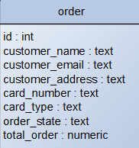

Es la entidad en la que se almacena la información de las ordenes de compras que se realizan en el sistema de compra de películas. A continuación, en el siguiente apartado se muestra la funcionalidad del sistema y las imágenes del mismo.

Sistema de compra de películas, con uso del marco de trabajo web, PHPFramex:

Para dar una generalidad del sistema, este se dispone de dos funcionalidades; la de vista del cliente el cual realiza la compra que empieza con la raíz, “/”. Y con la funcionalidad administrador que permite crear, modificar y eliminar las películas y las ordenes de compra del sistema.

Sistema Cliente:

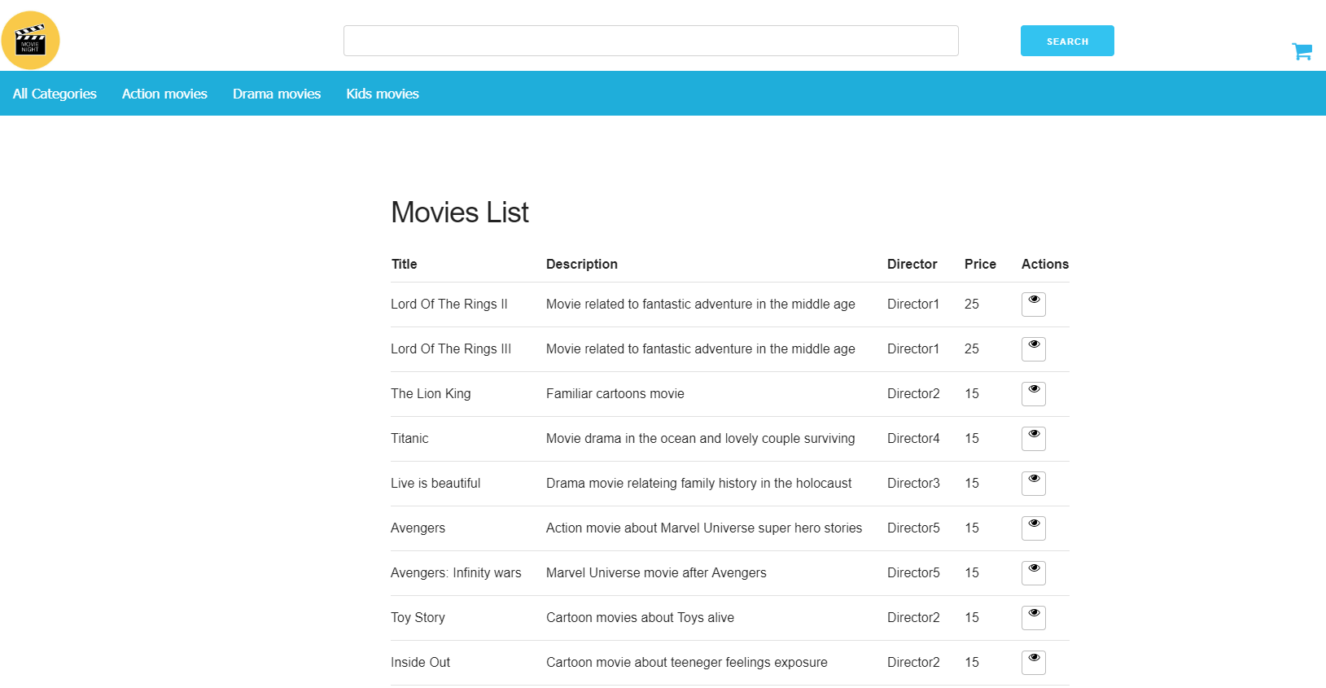

La imagen presente de arriba es aquella que se presenta como “index” en ella se encuentra las opciones de mostrar todas las películas, o mostrar de acuerdo con las categorías a las que pertenecen las películas.

En esta imagen se muestran las opciones de ver el producto, la opción de búsqueda de la película por título, selección de categoría e ir al carrito de compra para observar los artículos y confirmar la compra o eliminar un producto de la lista.

Cuando se da click en alguna de las categorías como “Action movies”, la imagen siguiente, el sistema mostrará todas aquellas películas del sistema que pertenecen a esa categoría. Y así con las opciones siguientes.

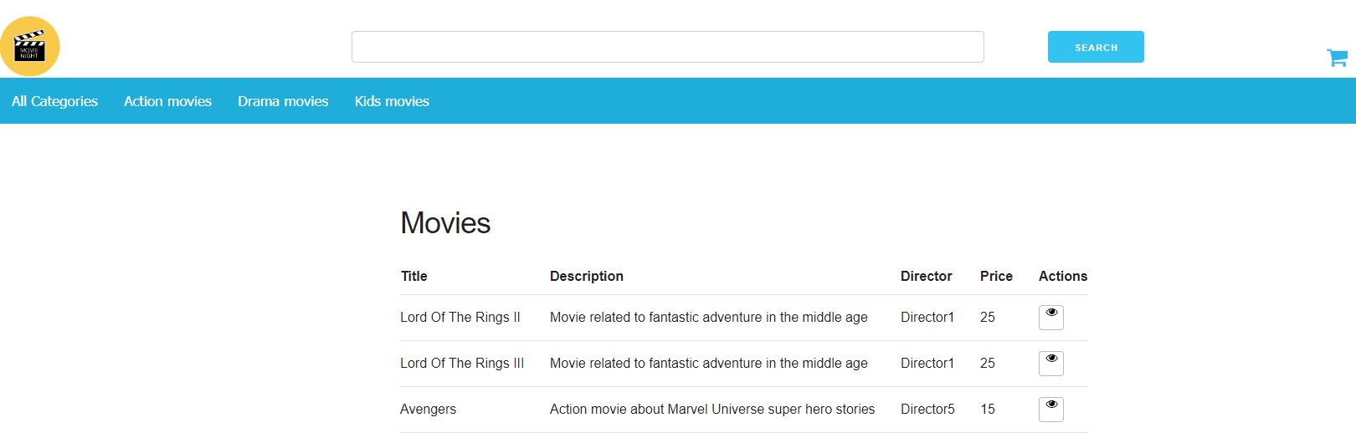

Para realizar la compra del un artículo el cliente debe de dar click en la opción de búsqueda. Este dirigirá a una nueva ventana en la que se muestra la descripción de los detalles del producto y la opción de compra mediante el botón “Buy” y redirigir a la ventana donde muestran todos los productos.

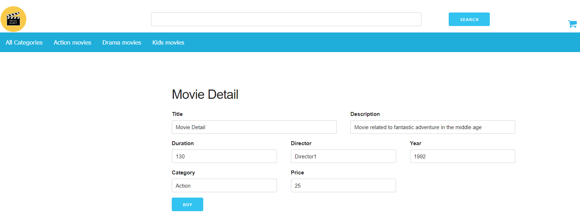

Cuando se da click en la imagen del carrito de compra, se muestra la lista de películas a las que el usuario en esa sesión ha adquirido el producto. En la ventana del carrito de compra se muestra el título de la película, la descripción, el director y el precio. En las acciones que el usuario tiene es de observar todos los detalles o eliminar el artículo.

Y finalmente la opción de realizar la compra mediante el botón de “checkout”, el cual enviará la solicitud a un formulario para realizar la orden y que así se confirme la compra.

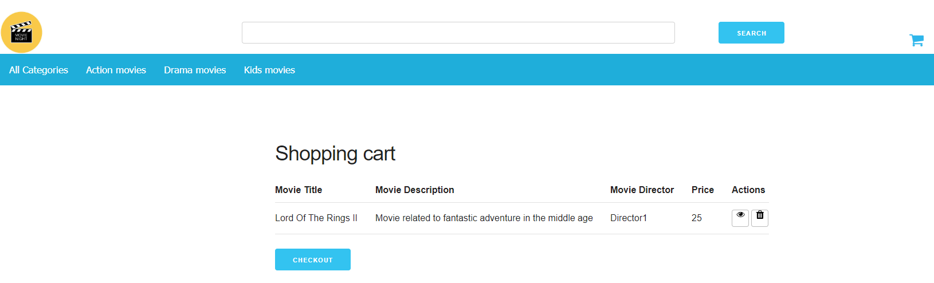

En la opción del checkout se muestra un formulario que consulta al cliente: nombre del cliente, email del cliente, dirección, número de la tarjeta para la compra, tipo de tarjeta (débito/crédito) y el monto total de la compra, cuando se confirma la compra se guarda el registro y se envía al inicio del sistema. Y elimina el registro de artículos para la siguiente sesión o compra.

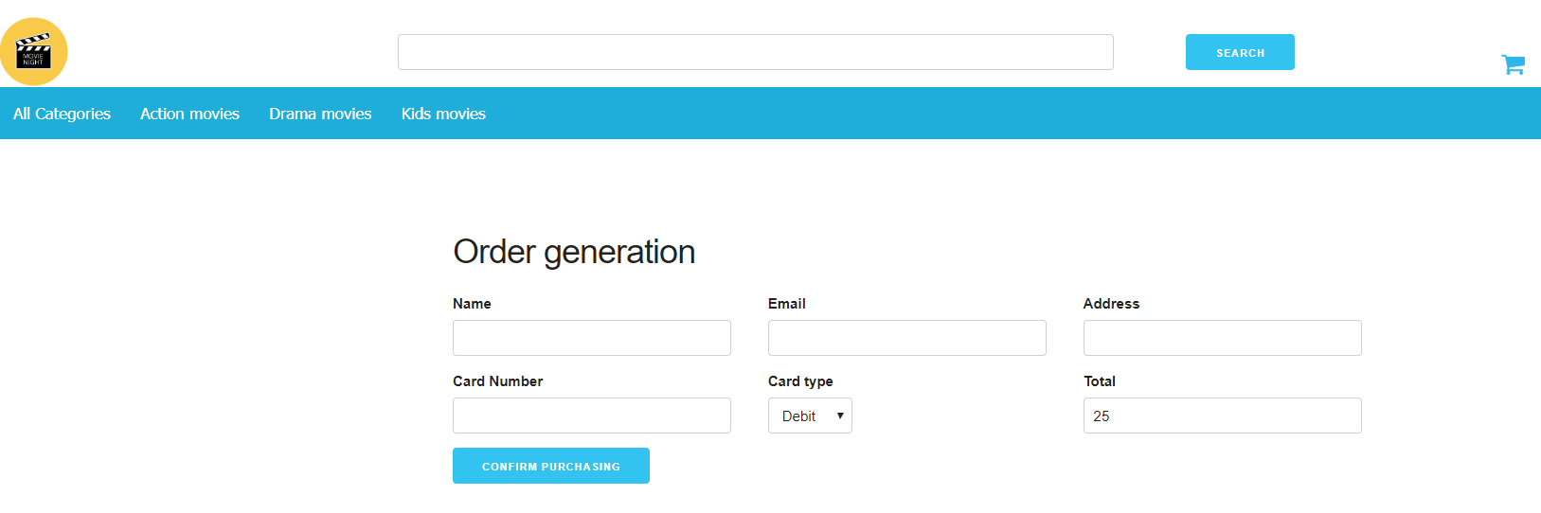

Sistema administración la tienda virtual:

Para la administración del sistema de venta de películas, se debe ingresar al url de “/admin”. Esta opción permite ver la lista total de productos y las ordenes sin las opciones de modificar, crear o eliminar. Las opciones de crear, modificar y eliminar, tanto para productos como para órdenes de compra, se debe autenticar con el usuario administrador con las opciones de [admin@admin.com](mailto:admin@admin.com) como usuario y contraseña “admin”.

Rutas de lista de productos y ordenes sin autenticar como administrador:

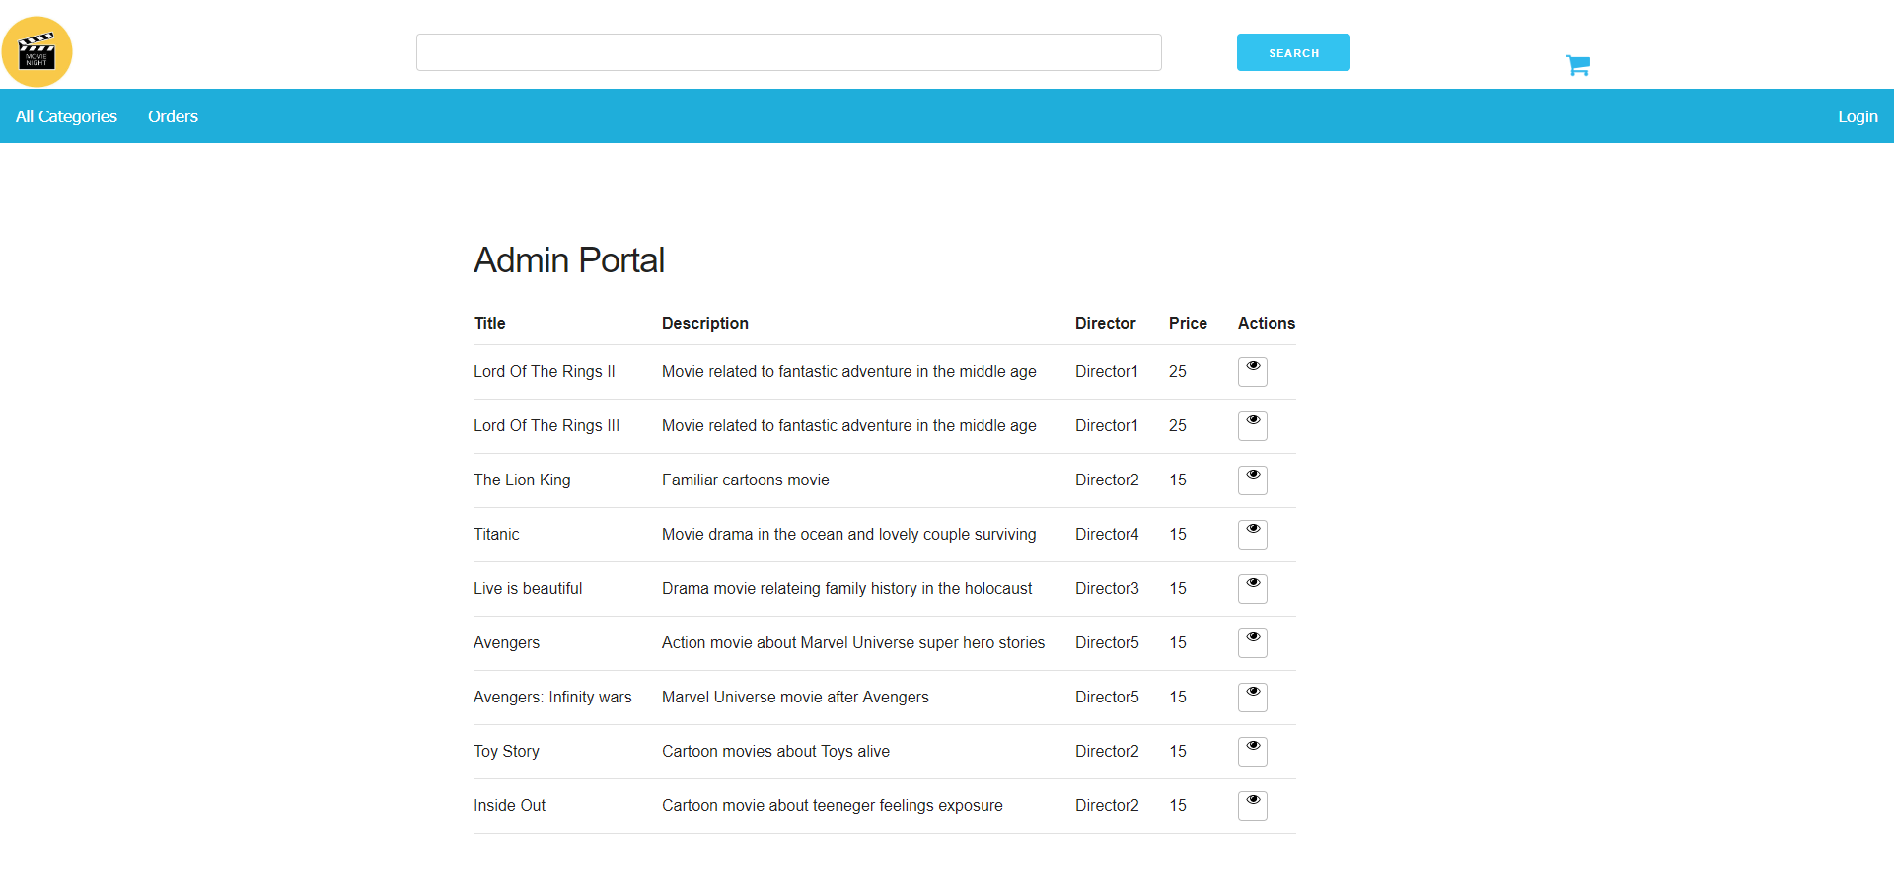

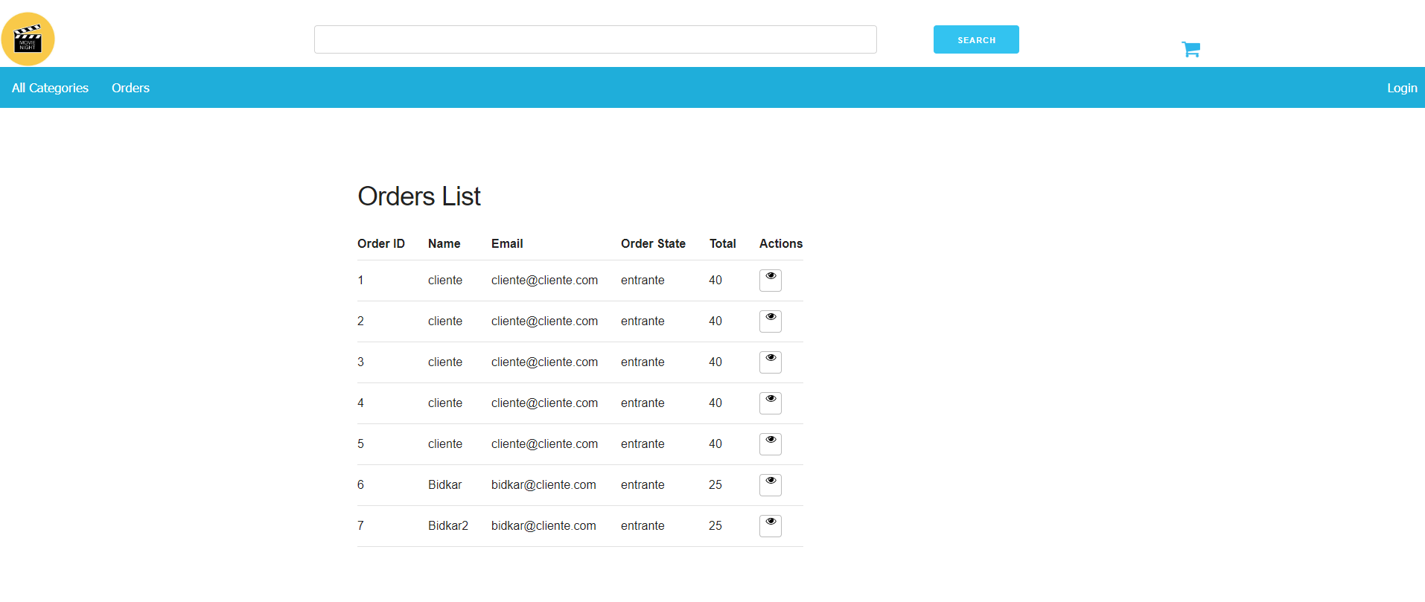

Las opciones como administrador permiten al usuario crear, modificar o eliminar, tanto películas como ordenes de compra, en las opciones mostradas bajo “Actions”. A continuación, las pantallas para cada una de las acciones. Pero antes se presentan las pantallas de “All Categories” y “Orders” con el administrador autenticada.

Pantallas de películas y ordenes de compra con usuario administrador autenticado:

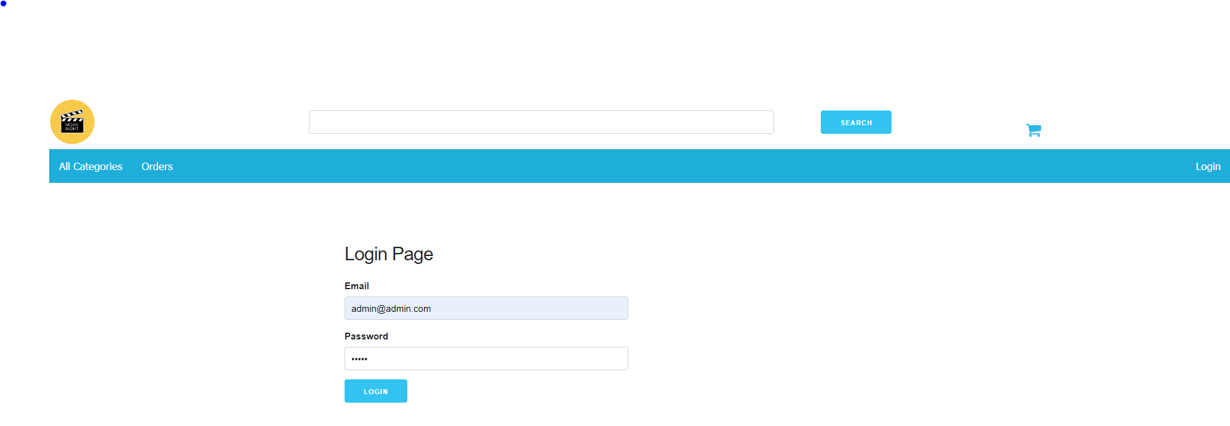

Pantalla de películas:

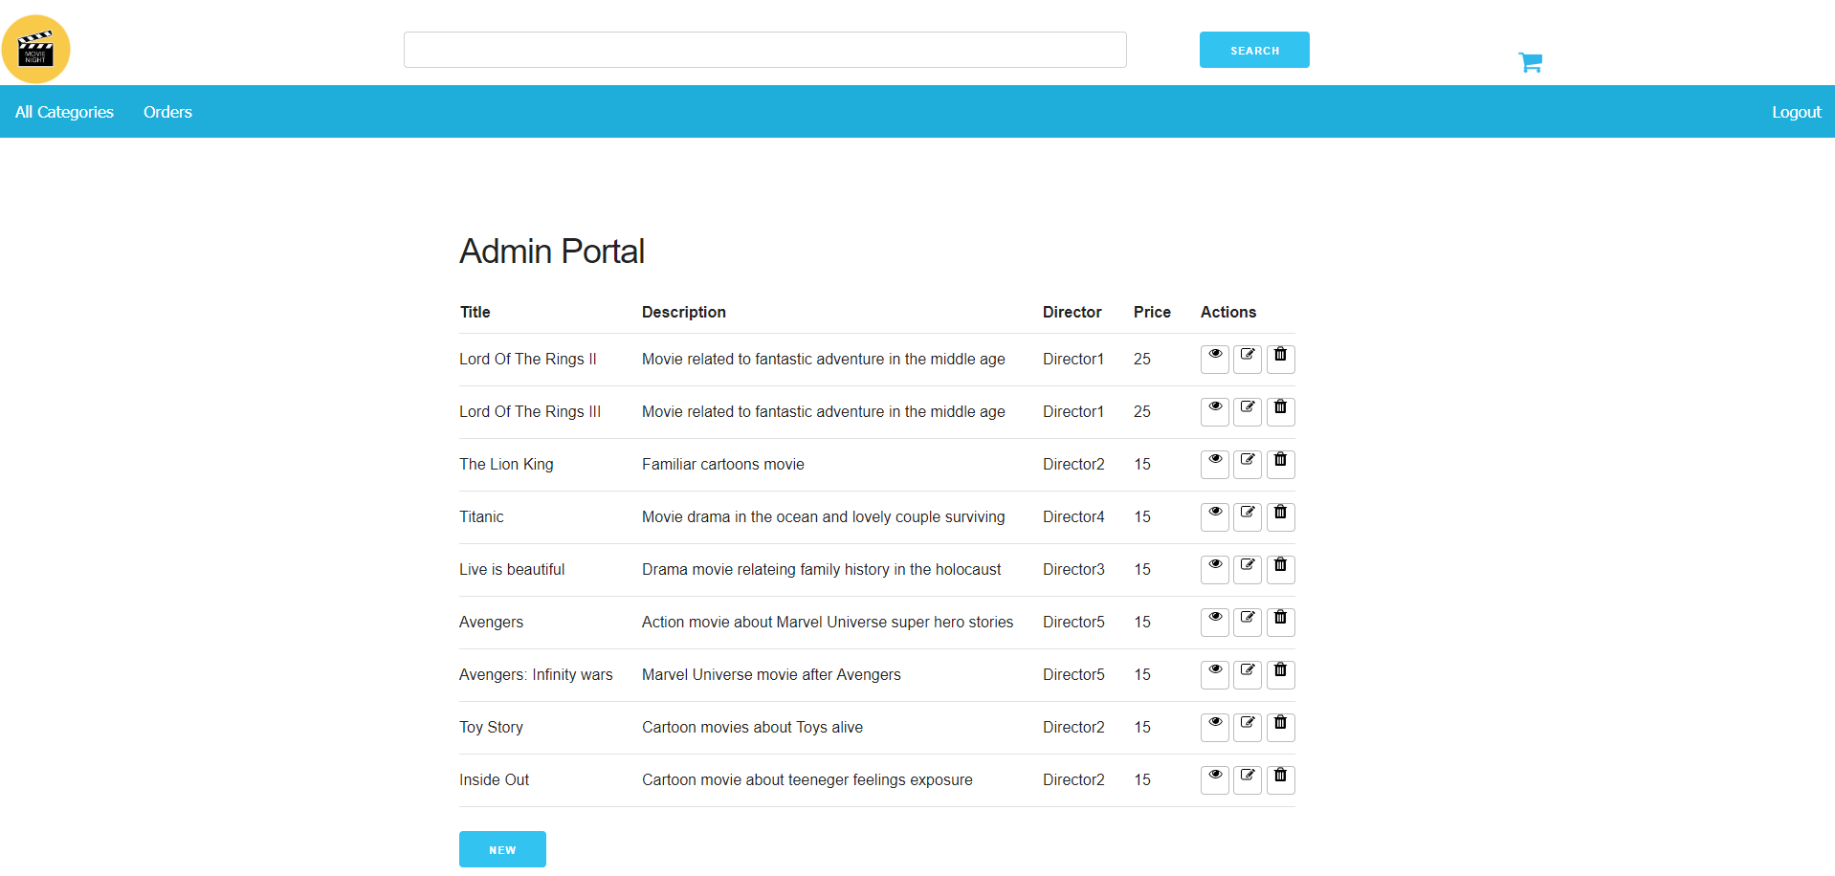

Como se observa, una vez autenticado el usuario administrador se observan las opciones de administración de las películas parte del sistema. El botón nuevo permite crear una nueva película para el sistema.

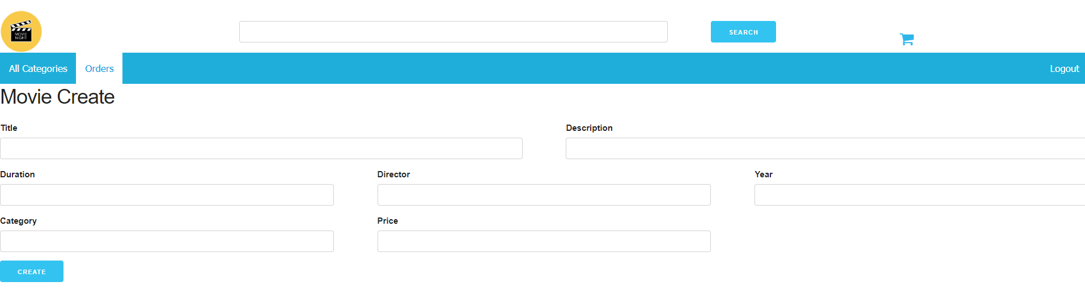

De las acciones, se muestran en el orden, ver, editar y eliminar. A continuación, la pantalla que muestra el detalle de la película:

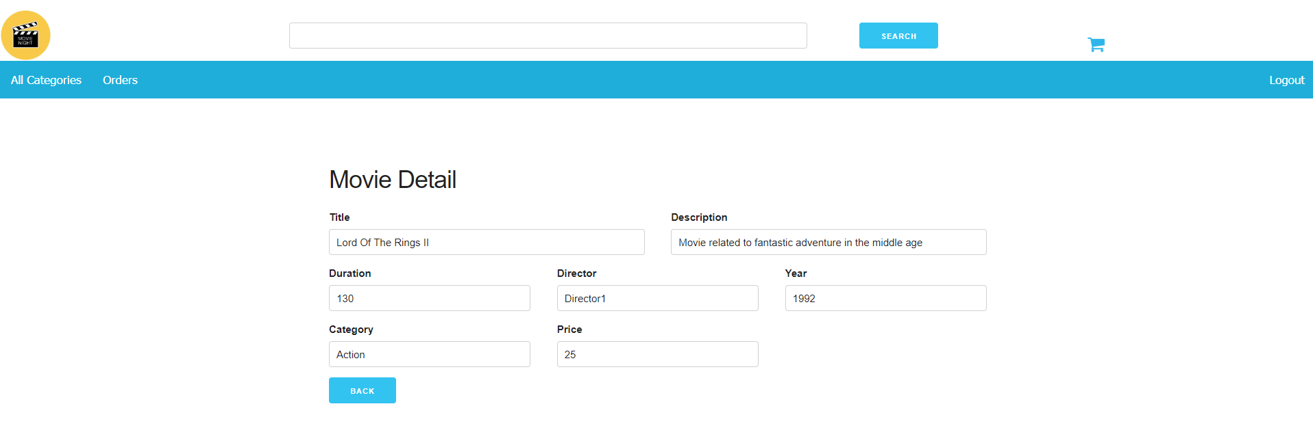

La pantalla que permite editar, a continuación. Y con el botón de “Update” el cual realiza la operación actualizar el registro seleccionado:

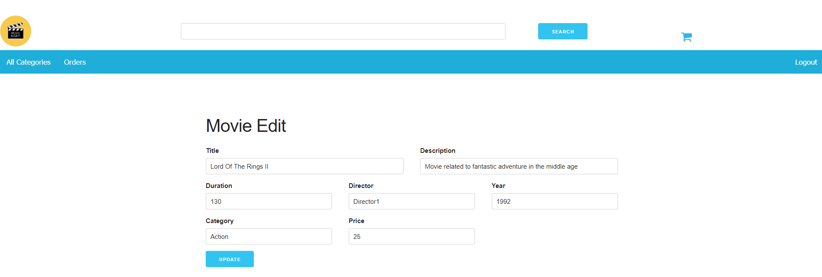

Y el botón de eliminar se elimina el registro seleccionado de la pantalla de mostrar las películas.

Y a continuación, bajo las mismas funcionalidades las opciones que muestra para órdenes de compra.

